
Urząd Miejski w Śremie, Pl.20 Października 1, 63-100 Śrem
tel. 61 28 35 225; mail: umiejski@srem.pl

O G Ł O S Z E N I E O P R Z E T A R G U
Na podstawie art. 38 ust. 1 i 2 ustawy z dnia 21 sierpnia 1997 r. o gospodarce nieruchomościami (t. j. Dz. U. z 2014 r. poz. 518 ze zm.), oraz Rozporządzenia Rady Ministrów z 14 września 2004 r. w sprawie sposobu i trybu przeprowadzania przetargów oraz rokowań na zbycie nieruchomości (Dz. U. z 2014 r. poz. 1490).

B U R M I S T R Z Ś R E M U
O G Ł A S Z A

pierwszy publiczny nieograniczony przetarg ustny na sprzedaż nieruchomości niezabudowanej, położonej w Śremie przy ulicy Zielonej

numer geodezyjny | powierzchnia  nieruchomości | numer KW | cena /netto/  wywoławcza | wadium
1777/1, 1769/4 | 0.0083 ha | PO1M/00025002/6 | 4.300,00 zł | 400,00 zł

- Nieruchomość, dla której Sąd Rejonowy w Śremie prowadzi księgę wieczystą
KW nr PO1M/00025002/6 położona jest w Śremie przy ul. Zielonej. Przedmiotowa nieruchomość nie jest objęta obwiązującym, miejscowym planem zagospodarowania przestrzennego.
- Nieruchomość zajęta jest bezumownie przez właściciela sąsiedniej nieruchomości
i zagospodarowana zielenią przydomową.
- Warunki sprzedaży:
- Nabywca poniesie wszelkie koszty zawarcia umowy;
- Koszty okazania granic lub wznowienia punktów granicznych obciążają nabywcę.
- Pierwszy przetarg odbędzie się w dniu 16 kwietnia 2015 r. o godz. 13:00
w siedzibie Urzędu Miejskiego w Śremie, Pl. 20 Października 1, pokój nr 13,II piętro.
- Warunki przetargu:
- W przetargu mogą wziąć udział osoby, które wpłacą wadium /400,00zł/ pod tytułem: „przetarg – działka 1777/1 i 1769/4” na rachunek Urzędu Miejskiego
w Śremie prowadzony przez SBL Śrem nr: 95 9084 0003 2102 0013 0521 0008 w terminie do dnia 13 kwietnia 2015 r.;
- Uczestnicy przetargu zobowiązani są przedłożyć komisji przetargowej: dowód wpłaty wadium, dowód tożsamości oraz odpowiednie dokumenty potwierdzające zdolność do reprezentacji innych osób, (pełnomocnictwo);
- Nabycie nieruchomości przez cudzoziemca w rozumieniu ustawy z dnia
24 marca 1920 r. o nabywaniu nieruchomości przez cudzoziemców (tj. Dz. U.
z 2014 r. poz. 1380) wymaga uzyskania zezwolenia Ministra Spraw Wewnętrznych. W przypadku nieuzyskania zezwolenia przed zawarciem aktu notarialnego wpłacone wadium przepada na rzecz Gminy;
- Przetarg jest ważny bez względu na liczbę uczestników przetargu, jeżeli przynajmniej jeden uczestnik zaoferuje co najmniej jedno postąpienie powyżej ceny wywoławczej;
- Wadium wpłacone przez uczestnika przetargu, który przetarg wygra, zostanie zaliczone na poczet ceny nabycia nieruchomości. Pozostałym uczestnikom przetargu wadium zostanie zwrócone niezwłocznie po rozstrzygnięciu przetargu przelewem na podane konto bankowe;
- Wylicytowana cena sprzedaży nieruchomości podlega zapłacie do dnia zawarcia umowy, którego termin zostanie ustalony najpóźniej w ciągu 21 dni
od rozstrzygnięcia przetargu. Uchylenie się nabywcy wyłonionego w przetargu od zawarcia umowy w wyznaczonym terminie skutkować będzie przepadkiem wpłaconego wadium na rzecz Gminy;
- Sprzedaż zwolniona jest z podatku VAT.
- Ogłaszający ma prawo z uzasadnionej przyczyny do odwołania ogłoszonego przetargu w formie właściwej dla jego ogłoszenia. Ogłoszenie o przetargu zostaje zamieszczone na tablicy ogłoszeń Urzędu Miejskiego w Śremie (II piętro), na stronie internetowej: www.srem.pl (BIP) oraz w dzienniku ogólnokrajowym (wydanie elektroniczne: www.monitorurzedowy.pl).
- Dodatkowych informacji na temat trybu, zasad i warunków przetargu udzielają pracownicy Zespołu Gospodarki Nieruchomościami Urzędu Miejskiego w Śremie
w godzinach pracy Urzędu lub telefonicznie pod nr 61 28 47 134. Szczegółowych informacji na temat możliwości inwestycyjnych na działce objętej sprzedażą udzielają pracownicy Zespołu Planowania Przestrzennego Urzędu Miejskiego
w Śremie, pok. nr 15 w godzinach pracy Urzędu lub telefonicznie
pod nr tel. 61 28 47 131.
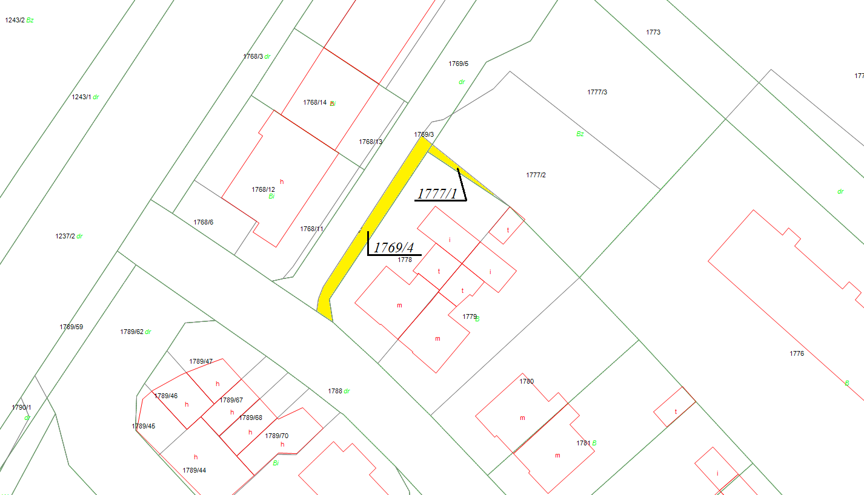

Ogłoszenie wywieszono dnia ….. marca 2015 r.

Ogłoszenie zdjęto dnia …. ………….………. 2015 r.

